МДОУ «Детский сад № 95»

Материал для занятий с детьми второй младшей группы (3- 4 лет)
по теме «Летняя фантазия».

Подготовила и составила : Баева Т.И

РЕЧЕВЫЕ ИГРЫ, БЕСЕДЫ (приложение 2)
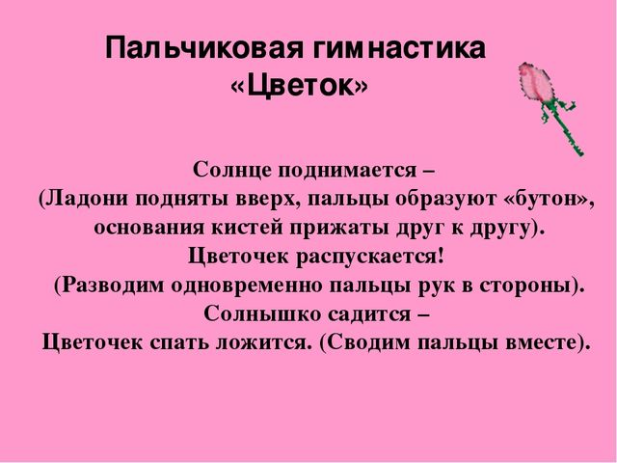
1.

2. Сказка «Цветок» Б. Житков
Жила девочка Настя со своей мамой. Раз Насте подарили в горшочке цветок. Настя принесла домой и поставила на окно.
— Фу, какой гадкий цветок! — сказала мама. — Листья у него точно языки, да ещё с колючками. Наверное, ядовитый. Я его и поливать не стану.
Настя сказала:
— Я сама буду поливать. Может быть, у него цветки будут красивые.
Цветок вырос большой-большой, а цвести и не думал.
— Его надо выбросить, — сказала мама, — от него ни красы, ни радости.
Когда Настя заболела, она очень боялась, что мама выбросит цветок или не будет поливать, и он засохнет.
Мама позвала к Насте доктора и сказала:
— Посмотрите, доктор, у меня девочка всё хворает и вот совсем слегла.
Доктор осмотрел Настю и сказал:
— Если б вы достали листья одного растения. Они как надутые и с шипами.
— Мамочка! — закричала Настя. — Это мой цветок. Вот он!
Доктор взглянул и сказал:
— Он самый. От него листья варите, и пусть Настя пьёт. И она поправится.
— А я его выбросить хотела, — сказала мама.
Мама стала Насте давать эти листья, и скоро Настя встала с постели.
— Вот, — сказала Настя, — я его берегла, мой цветочек, и он меня, зато сберёг.
И с тех пор мама развела много таких цветов и всегда давала Насте пить из них лекарство.

Вопросы по сказке
- Что Настя подарила маме?
- Что хотела сделать с цветком мама?
- Что случилось с Настей?
- Кто и что помогло девочке?

- Мультфильм «Лунтик», серия «Цветок»
Ссылка для просмотра видео https://www.youtube.com/watch?v=MFNHRiNtaMs

Интернет источники:
- Социальная сеть работников образования https://nsportal.ru/user/45545/page/kartoteka-shem-rasskazov-opisaniy-po-leksicheskim-temam
- Международный образовательный портал
https://www.maam.ru/detskijsad/konspekt-besedy-po-yekologi-ne-topchi-travushku-dlja-detei-mladshei-grupy.html
- https://media.istockphoto.com/vectors/vector-set-of-garder-equipments-vector-id1140674692
- https://www.liveinternet.ru/users/tanya_buklovskaya/post273960412
- https://alegri.ru/deti/vs-dlja-devochek-i-malchikov/krasivye-stihi-pro-cvety-dlja-detei.html
- http://www.skazayka.ru/tsvetok/

